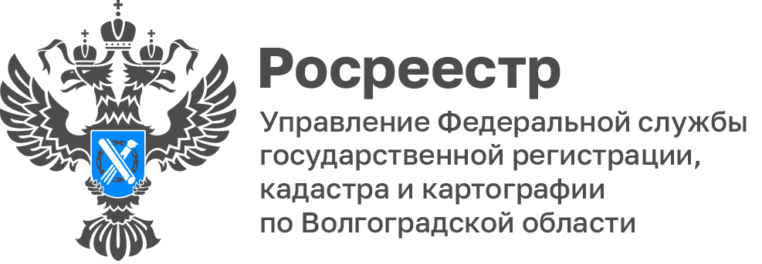
Вопросы управления земельно-имущественным комплексом обсудили за круглым столом в Волгограде.

Вопросы управления земельно-имущественным комплексом рассмотрены на рабочей встрече губернатора Волгоградской области Андрея Бочарова с председателем комитета Государственной Думы РФ по вопросам собственности, земельным и имущественным отношениям Сергеем Гавриловым, депутатом Госдумы РФ Андреем Гимбатовым, статс-секретарем – заместителем руководителя Росреестра Алексеем Бутовецким, заместителем руководителя Росимущества Алексеем Павловым.

Участники встречи обсудили проводимую работу, сверили позиции в сфере земельно-имущественных отношений.

В продолжение встречи состоялся круглый стол на тему: «Повышение эффективности управления публичной собственностью и земельными ресурсами в Волгоградской области» на котором были детально рассмотрены перспективы и текущие задачи развития земельно-имущественного комплекса региона.

В своем выступлении статс-секретарь — заместитель руководителя Росреестра Алексей Бутовецкий обозначил ключевые векторы законодательных изменений в данной сфере, подчеркнув их значимость для формирования прозрачной и эффективной системы управления земельными ресурсами.

О ходе реализации национальной программы «Национальная система пространственных данных» (НСПД) доложила руководитель Управления Росреестра по Волгоградской области Наталья Сапега. По её словам, программа демонстрирует высокую результативность, обеспечивая качественно новый уровень процессов в земельно-имущественной сфере.
С уважением,
Заборовская Юлия Анатольевна,
Пресс-секретарь Управления Росреестра по Волгоградской области
Mob: +7(937) 531-22-98
E-mail: zab.j@r34.rosreestr.ru

